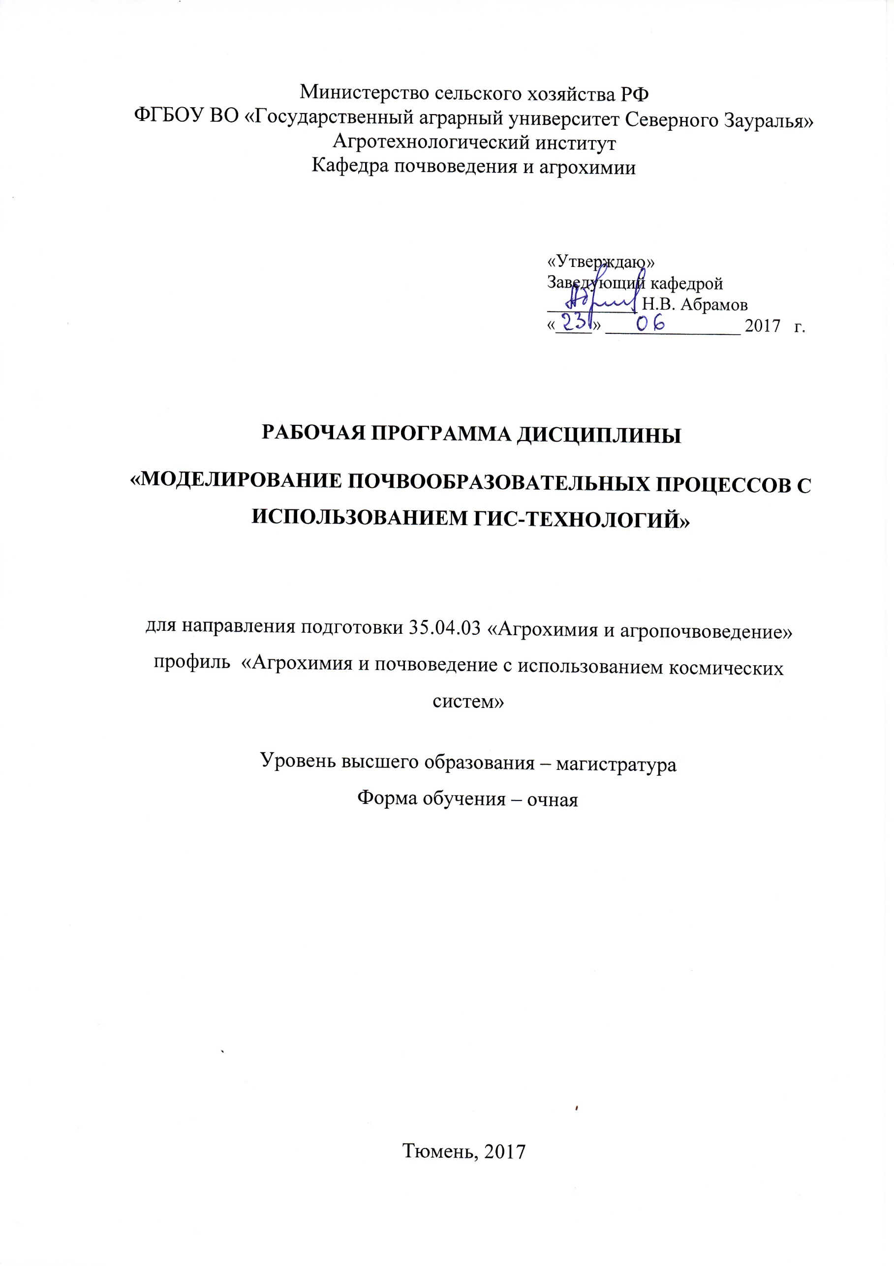
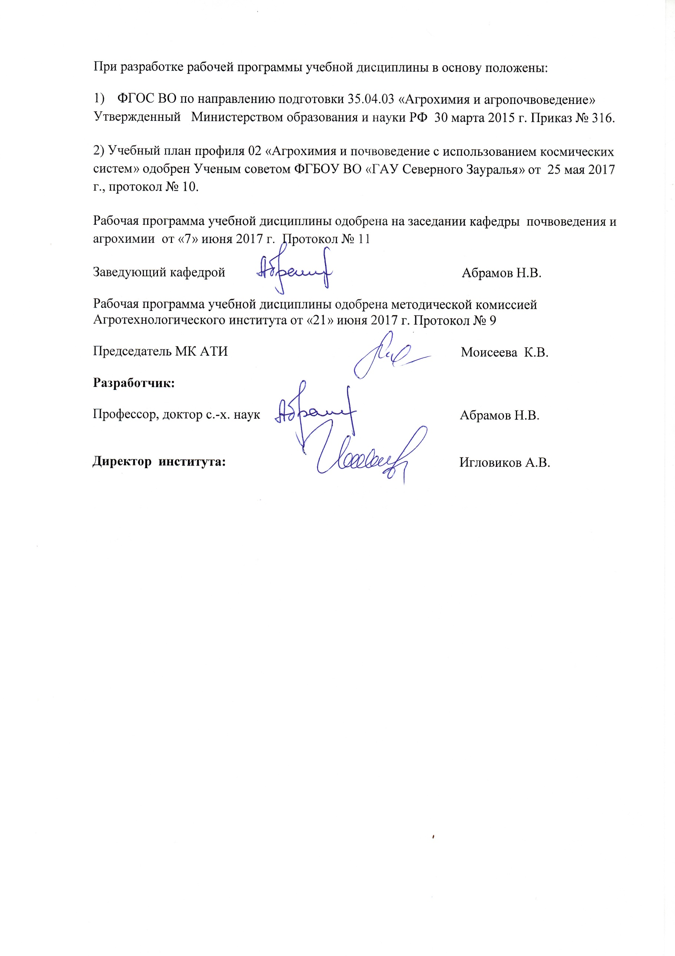
1. Перечень планируемых результатов обучения по дисциплине, соотнесенных с планируемыми результатами освоения образовательной программы
Коды компетенции | Результаты освоения | Перечень планируемых результатов обучения по дисциплине
ПК-2 | Владением физическими, химическими и биологическими методами оценки почвенного плодородия и качества сельскохозяйственной продукции | знать: физические, химические и биологические факторы почвенного плодородия и качества сельскохозяйственной продукции
ПК-2 |  | уметь: использовать физические, химические и биологические методы при оценке почвенного плодородия и качества сельскохозяйственной продукции
ПК-2 |  | владеть: физическими, химическими и биологическими методами оценки почвенного плодородия и качества сельскохозяйственной продукции
ПК-4 | Готовностью использовать современные достижения науки и передовых технологий в инновационных проектах | знать: современные инновационные технологии возделывания сельскохозяйственных культур с использованием спутниковых навигационных систем
ПК-4 |  | уметь: работать с бортовым навигационным компьютером и механизмами использования технологических операций в автоматическом режиме
ПК-4 |  | владеть: навыками работы с программным обеспечением роботизации производственных процессов при использовании космических систем
ПК-5 | Готовностью представлять результаты в форме отчетов, рефератов, публикаций и публичных обсуждений | знать: требования к подготовке материалов в форме отчетов, рефератов, публикаций и публичных обсуждений
ПК-5 |  | уметь: подготовить и представить результаты исследований в форме отчетов, рефератов, публикаций и публичных обсуждений
ПК-5 |  | владеть: материалом, полученным в результате исследований с использованием спутниковых навигационных систем

2. Место дисциплины в структуре образовательной программы:
Учебная дисциплина «Моделирование почвообразовательных процессов с использованием ГИС-технологий» входит в вариативную часть, включенных в учебный план согласно ФГОС ВО направления 35.04.03 – «Агрохимия и агропочвоведение».
Предшествующими курсами, на которых непосредственно базируется дисциплина «Моделирование почвообразовательных процессов с использованием ГИС-технологий» являются: информационные технологии, основы подготовки к научно-исследовательской деятельности, методы почвенных исследований (б).
Дисциплина «Моделирование почвообразовательных процессов с использованием ГИС-технологий» является основополагающей для изучения следующих дисциплин: инновационные технологии в агрономии с использованием космических систем, современные проблемы в агрохимии и агроэкологии, методы почвенных и агрохимических исследований с использованием космических систем.
Дисциплина изучается на 1 курсе 2 семестра по очной форме обучения.

3. Объем дисциплины и виды учебной работы
Общая трудоемкость дисциплины составляет 108 часов (3 зачетные единицы).
Вид учебной работы | Форма обучения  очная
Аудиторные занятия (всего) | 30
в том числе:
Лекции | 20
Практические занятия (ПЗ) | 10
Самостоятельная работа (всего) | 78
в том числе:
Проработка материала лекций,  подготовка к занятиям | 39
Самостоятельное изучение тем | 5
Сообщения | 12
Реферат | 22
Вид промежуточной аттестации | зачет
Общая трудоемкость | 108 часов
Общая трудоемкость | 3 з. ед.

4. Содержание дисциплины

4.1. Содержание разделов дисциплины
№ п/п | Наименование раздела дисциплины | Содержание раздела
1. | Географические информационные системы – новый этап в исследованиях по управлению продуцирования агроценозов | ГИС в исследованиях по вопросам точного земледелия. Методы исследований. Специфика исследований с использованием космических систем. Цели и задачи исследований. Связь дисциплины с другими науками.
2. | Гетерогенность почв и вариабельность развития агроценозов – основа использования ГИС в земледелии | Неоднородность почв по полям севооборота (генетическая, антропогенная). Изменчивость агробиоценозов по продуктивности. Состояние посевов в период вегетации с/х растений по элементарным участкам: засоренность, распространение вредителей, болезней. Методы анализа пространственной неоднородности почв и агроценозов.
3. | Научные основы использования космических систем в исследованиях | Глобальная система позиционирования (ГПС). Дифференцированная глобальная система позиционирования (ДГСП). Кинематическая глобальная система позиционирования (КГСП). Точность определения нахождения объектов.
4. | ГИС технологии в сборе и обработке научных результатов | Сбор и передача результатов исследований. Управление и обработка данных. Запросы и анализ данных. Визуализация данных. Требования к информации.
5. | Электронные носители в географических информационных системах | Карманные портативные и полевые компьютеры. ГСП- приемники и бортовые компьютеры (терминалы). Стандартные интерфейсы (BUS/ISOBUS). Управление информацией в ГИС-технологиях.
6. | Моделирование факторов почвенного плодородия | Факторы почвенного плодородия. Роль показателей почвенного плодородия в формировании продуктивности агроценозов. Математическая зависимость между урожайностью сельскохозяйственных культур и факторами почвенного плодородия почв.

4.2 Разделы дисциплины и междисциплинарные связи с обеспечиваемыми (последующими) дисциплинами
№ п/п | Наименование обеспечиваемых (последующих) дисциплин | Номера разделов данной дисциплины, необходимых для изучения обеспечиваемых (последующих) дисциплин
№ п/п | Наименование обеспечиваемых (последующих) дисциплин | 1 | 2 | 3 | 4 | 5 | 6
1 | Инновационные технологии в агрономии с использованием космических систем | + |  | + | + | +
2 | Современные проблемы в агрохимии и агроэкологии |  | + |  | + |  | +
3 | Методы почвенных и агрохимических исследований с использованием космических систем |  | + | + | + | + | +

4.3. Разделы дисциплин и виды занятий
№ п/п | Наименование раздела дисциплины | Лекции | ПЗ | СРС | Всего  часов
1. | Географические информационные системы – новый этап в исследованиях по управлению продуцирования агроценозов | 2 | 1 | 6 | 9
2. | Гетерогенность почв и вариабельность развития агроценозов – основа использования ГИС в земледелии | 4 | 2 | 42 | 48
3. | Научные основы использования космических систем в исследованиях | 2 | 1 | 6 | 9
4. | ГИС технологии в сборе и обработке научных результатов | 2 | 1 | 6 | 9
5. | Электронные носители в географических информационных системах | 4 | 2 | 6 | 12
6. | Моделирование факторов почвенного плодородия | 6 | 3 | 12 | 21
Итого: |  | 20 | 10 | 78 | 108

4.4. Практические занятия
№ п/п | № раздела дисциплины | Наименование практических занятий | Трудоемкость  (час)
1 | Географические информационные системы – новый этап в исследованиях по управлению продуцирования агроценозов | Изучение эмпирического и теоретического подхода при моделировании динамики агроэкосистем | 1
2 | Гетерогенность почв и вариабельность развития агроценозов – основа использования ГИС в земледелии | Изучение гетерогенности почв по космическим снимкам, методом наземного обследования, выявление причин гетерогенности почвенного плодородия и влияние на урожайность сельскохозяйственных культур | 2
3 | Научные основы использования космических систем в исследованиях | Определение точности нахождения объектов на территории хозяйства, поля | 1
4 | ГИС технологии в сборе и обработке научных результатов | Сбор, обработка материала и экспорт в бортовой навигационный компьютер | 2
5 | Электронные носители в географических информационных системах | Знакомство с работой бортовых навигационных компьютеров, портативных (карманных) компьютеров | 2
6 | Моделирование факторов почвенного плодородия | Использование математических моделей для оптимизации факторов почвенного плодородия | 2
Итого: |  |  | 10

4.5. Примерная тематика курсовых проектов (работ) – не предусмотрено УП.

5. Учебно-методическое обеспечение самостоятельной работы обучающихся по дисциплине
№ п/п | № семестра |  | Наименование раздела учебной дисциплины |  | Виды СРС | Всего часов | Вид контроля
1 | 2 |  | Географические информационные системы – новый этап в исследованиях по управлению продуцирования агроценозов |  | Самостоятельное изучение темы: Сбор и анализ результатов исследований | 2 | собеседование
1 |  |  |  |  | Проработка материала лекций, подготовка к практическим занятиям | 4 | зачет
2 |  |  | Гетерогенность почв и вариабельность развития агроценозов – основа использования ГИС в земледелии |  | Проработка материала лекций, подготовка к практическим занятиям | 8 | зачет
2 |  |  |  |  | Сообщение | 12 | собеседование
2 |  |  |  |  | Реферат | 22 | реферат
3 |  |  | Научные основы использования космических систем в исследованиях |  | Проработка материала лекций, подготовка к практическим занятиям | 6 | зачет
4 |  |  |  | ГИС технологии в сборе и обработке научных результатов | Самостоятельное изучение темы: Дешифрирование материалов аэрокосмосъёмки | 2 | собеседование
 |  |  |  | ГИС технологии в сборе и обработке научных результатов | Проработка материала лекций, подготовка к практическим занятиям | 4 | зачет
5 |  |  |  | Электронные носители в географических информационных системах | Проработка материала лекций, подготовка к практическим занятиям | 6 | зачет
6 |  |  |  | Моделирование факторов почвенного плодородия | Проработка материала лекций, подготовка к практическим занятиям | 12 | зачет
ИТОГО часов в семестре: |  |  |  |  |  | 78

5.1. Учебно-методические материалы для самостоятельной работы:
1. Абрамов Н.В. Производительность агроэкосистем и состояние плодородия почв в Западной Сибири. Тюмень, 2013. 253 с.
2. Абрамов Н.В. рекомендации по определению природного потенциала сельскохозяйственных предприятий для создания экологически сбалансированной системы растениеводства и животноводства с использованием навигационных систем / Н.В. Абрамов, С.А. Семизоров, С.В. Шерстобитов, А.А. Панова.- Тюмень, 2017. 70 с.
3.Полуэктов Р.А. Модели продукционного процесса сельскохозяйственных культур / Р.А. Полуэктов, А.И. Смоляр, В.В. Торлеев, А.Г. Топанс / Санкт-Петербург, 2006. 394 с.
4.Котиков Ю.Г. Геоинформационные системы [Электронный ресурс] : учебное пособие / Ю.Г. Котиков. — Электрон. текстовые данные. — СПб. : Санкт-Петербургский государственный архитектурно-строительный университет, ЭБС АСВ, 2016. — 224 c. — 978-5-9227-0626-1. — Режим доступа: http://www.iprbookshop.ru/63633.html
5. Бирюкова О.А. Оперативная диагностика питания растений [Электронный ресурс] / О.А. Бирюкова, И.И. Ельников, В.С. Крыщенко. — Электрон. текстовые данные. — Ростов-на-Дону: Южный федеральный университет, 2010. — 168 c. — 978-5-9275-0764-1. — Режим доступа: http://www.iprbookshop.ru/47046.html

5.2. Темы, выносимые на самостоятельное изучение:
Раздел 1 «Географические информационные системы – новый этап в исследованиях по управлению продуцирования агроценозов»
тема «Сбор и анализ результатов исследований»
- Сбор и анализ данных об агрохимических факторах почвенного плодородия с использованием спутниковых навигационных систем.
- Сбор и анализ агрофизических факторов почвенного плодородия с использованием спутниковых навигационных систем.
- Использование результатов исследований в программировании продуктивности агроценозов.
- Использование результатов исследований в моделировании почвенного плодородия.
Раздел 4 «ГИС технологии в сборе и обработке научных результатов»
тема «Дишифрирование материалов аэрокосмосъёмки»
- Основные этапы дешифрирования аэрокосмических снимков.
- Понятие о дешифрировании, его видах и методах.
- Особенности дешифрирования космических снимков.
Темы рефератов:
1.Космические системы продуцирования агроэкосистем
2.Земные параметры продуцирования агроэкосистем
3.ГИС в исследованиях почвообразовательного процесса
4.Вариабельность почвенного плодородия антропогенного характера
5.Отбор почвенных образцов с навигационной привязкой к географическим координатам
6.Пространственная вариабельность почвенного плодородия генетического характера
7.ГИС-анализ пространственной агрофизической информации
8.Геоинформационные системы оценки плодородия почвы с использованием электросканеров
9.Математическая модель формирования урожайности яровой пшеницы в зависимости от содержания элементов питания в почве.
10.Математическая модель формирования урожайности яровой пшеницы в зависимость от влагообеспеченности.
Темы сообщений:
- Понятие гетерогенности почв.
- Внутрипольная вариабельность со подержанию азота в почве.
- Внутрипольная вариабельность по содержанию фосфора в почве.
- Внутрипольная вариабельность по содержанию калия в почве.
- Особенности составления агрохимических картограмм с использованием спутниковых навигационных систем.
6. Фонд оценочных средств для проведения промежуточной аттестации обучающихся по дисциплине
  - Перечень компетенций с указанием этапов их формирования в процессе освоения образовательной программы
№ п/п | Контролируемые разделы дисциплины (результаты по разделам) | Код контролируемой компетенции (или её части) | Наименование оценочного средства
1. | Географические информационные системы – новый этап в исследованиях по управлению продуцирования агроценозов | ПК-2  (знать, владеть) | Вопросы к собеседованию, вопросы к зачету
2. | Гетерогенность почв и вариабельность развития агроценозов – основа использования ГИС в земледелии | ПК-2 (знать)  ПК-4 (уметь)  ПК-5 (владеть) | Вопросы к зачету, вопросы к сообщению, вопросы к защите реферата
3. | Научные основы использования космических систем в исследованиях | ПК-4 (знать, уметь)  ПК-2 (владеть) | Вопросы к зачету
4. | ГИС технологии в сборе и обработке научных результатов | ПК-5 | Вопросы к собеседованию, вопросы к зачету
5. | Электронные носители в географических информационных системах | ПК-4 | Вопросы к зачету
6. | Моделирование факторов почвенного плодородия | ПК-2 (знать, уметь)  ПК-5 (владеть) | Вопросы к зачету

  - Описание показателей и критериев оценивания компетенций на различных этапах их формирования, описание шкал оценивания:
Показатели оценивания | Критерии оценивания
Показатели оценивания | Достаточный уровень (удовлетворительно) | Средний уровень (хорошо) | Высокий уровень (отлично)
ПК-2 Владением физическими, химическими и биологическими методами оценки почвенного плодородия и качества сельскохозяйственной продукции
Знать: | общие, но не структурированные знания физических, химических и биологических факторов почвенного плодородия и качества сельскохозяйственной продукции | сформированные, но содержащие отдельные проблемы знания физических, химических и биологических факторов почвенного плодородия и качества сельскохозяйственной продукции | сформированные систематические знания физических, химических и биологических факторов почвенного плодородия и качества сельскохозяйственной продукции
Уметь: | в целом успешно, но не систематически использовать знания физических, химических и биологических методов оценки почвенного плодородия и качества сельскохозяйственной продукции | в целом успешно, но содержащие отдельные проблемы в использовании физических, химических и биологических методов оценки почвенного плодородия и качества сельскохозяйственной продукции | сформированное умение использовать физические, химические и биологические методы оценки почвенного плодородия и качества сельскохозяйственной продукции
Иметь навыки и/или опыт: | в целом успешно, но не систематическое владение физическими, химическими и биологическими методами оценки почвенного плодородия и качества сельскохозяйственной продукции | в целом успешное ,но содержащие отдельные проблемы во владении физическими, химическими и биологическими методами оценки почвенного плодородия и качества сельскохозяйственной продукции | успешное и систематическое владение физическими, химическими и биологическими методами оценки почвенного плодородия и качества сельскохозяйственной продукции
ПК-4 Готовностью использовать современные достижения науки и передовых технологий в инновационных проектах
Знать: | общие, но не структурированные знания современных инновационных технологий возделывания сельскохозяйственных культур с использованием спутниковых навигационных систем | сформированные, но содержащие отдельные пробелы знания современных инновационных технологий возделывания сельскохозяйственных культур с использованием спутниковых навигационных систем | сформированные систематические знания современных инновационных технологий возделывания сельскохозяйственных культур с использованием спутниковых навигационных систем
Уметь: | в целом успешно, но не систематически работать с бортовыми навигационными компьютерами и механизмами исполнения технологических операций в автоматическом режиме | в целом успешно, но содержащие отдельные пробелы в работаете с бортовыми навигационными компьютерами и механизмами исполнения технологических операций в автоматическом режиме | сформированное умение работать с бортовыми навигационными компьютерами и механизмами исполнения технологических операций в автоматическом режиме
Иметь навыки и/или опыт: | в целом успешное, но не систематическое владение навыками работы с программным обеспечением роботизации производственных процессов при использовании космических систем | в целом успешное, но содержащее отдельные пробелы во владении навыков работы с программным обеспечением роботизации производственных процессов при использовании космических систем | успешное и систематическое применение навыков работы с программным обеспечением роботизации производственных процессов при использовании космических систем
ПК-5 Готовностью представлять результаты в форме отчетов, рефератов, публикаций и публичных обсуждений
Знать: | общие, но не структурированные требования к подготовке материалов в форме отчетов, рефератов, публикаций и публичных обсуждений | сформированные, но содержащие отдельные пробелы знания требований к подготовке материалов в форме отчетов, рефератов, публикаций и публичных обсуждений | сформированные систематические знания требований к подготовке материалов в форме отчетов, рефератов, публикаций и публичных обсуждений
Уметь: | в целом успешно, но не систематически подготовить и предоставить результаты исследований в форме отчетов, рефератов, публикаций и публичных обсуждений | в целом успешно, но содержащие отдельные пробелы в подготовке представления результатов исследований в форме отчетов, рефератов, публикаций и публичных обсуждений | сформированное умение подготовить и представить результаты исследований в форме отчетов, рефератов, публикаций и публичных обсуждений
Иметь навыки и/или опыт: | в целом успешное, но не систематическое владение материалом, полученным в результате исследований с использованием спутниковых навигационных систем | в целом успешное, но содержащее отдельные пробелы во владении материалом, полученным в результате исследований с использованием спутниковых навигационных систем | успешное и систематическое владение материалом, полученным в результате исследований с использованием спутниковых навигационных систем
6.2.1. Шкалы оценивания
Шкала оценивания зачёта
Оценка | Описание
Зачтено | Студент показал прочные знания в области изучаемой дисциплины; ответ отличается полнотой раскрытия темы; студент владеет терминологическим аппаратом, умеет объяснять сущность процессов и явлений, делать выводы и обобщения, давать аргументированные ответы, приводить примеры.
Незачтено | Обучающийся допустил грубые ошибки при ответе на вопросы; показал незнание теоретических основ дисциплины, несформированные навыки анализа явлений и процессов, неумение давать аргументированные ответы, приводить примеры.

6.4. Типовые контрольные задания или иные материалы:
Указаны в приложении 1.

6.5 Методические материалы, определяющие процедуры оценивания знаний, умений, навыков и (или) опыта деятельности, характеризующих этапы формирования компетенций

Процедура оценивания зачета
Зачет проходит в письменной форме и собеседования. Используется индивидуальный опрос, который направлен на выявление знаний конкретного студента. Задание состоит из 3 вопросов. Студенту достается вариант задания путем собственного случайного выбора и предоставляется 15 минут на подготовку.

- Перечень основной и дополнительной учебной литературы, необходимой для освоения дисциплины
а) основная литература:
1. Абрамов Н.В. Производительность агроэкосистем и состояние плодородия почв в Западной Сибири. Тюмень, 2013. 253 с.
2. Абрамов Н.В. рекомендации по определению природного потенциала сельскохозяйственных предприятий для создания экологически сбалансированной системы растениеводства и животноводства с использованием навигационных систем / Н.В. Абрамов, С.А. Семизоров, С.В. Шерстобитов, А.А. Панова.- Тюмень, 2017. 70 с.
3.Котиков Ю.Г. Геоинформационные системы [Электронный ресурс] : учебное пособие / Ю.Г. Котиков. — Электрон. текстовые данные. — СПб. : Санкт-Петербургский государственный архитектурно-строительный университет, ЭБС АСВ, 2016. — 224 c. — 978-5-9227-0626-1. — Режим доступа: http://www.iprbookshop.ru/63633.html
4. Бирюкова О.А. Оперативная диагностика питания растений [Электронный ресурс] / О.А. Бирюкова, И.И. Ельников, В.С. Крыщенко. — Электрон. текстовые данные. — Ростов-на-Дону: Южный федеральный университет, 2010. — 168 c. — 978-5-9275-0764-1. — Режим доступа: http://www.iprbookshop.ru/47046.html

б) дополнительная литература:
1. Полуэктов Р.А. Модели продукционного процесса сельскохозяйственных культур / Р.А. Полуэктов, А.И. Смоляр, В.В. Торлеев, А.Г. Топанс / Санкт-Петербург, 2006. 394 с.
2. Федоренко В.Ф. Современные информационные технологии сельскохозяйственной техники / В.Ф. Федоренко, Н.В. Трубицын / М., 2015. 140 с.
3. Сухих В.И. Агрокосмические методы в лесном хозяйстве и ландшафтом строительстве. Йошкар-Ола, 2005. 390 с.
4.Бескид П.П. Геоинформационные системы и технологии / Бескид П.П. и др. – Санкт-Петербург: Издательство РГТУ, 2013. – 173 с.

8. Перечень ресурсов информационно-телекоммуникационной сети "Интернет"
Необходимые инструменты ГИС – программный пакет MapInfo, электронные таблицы Exsel, графический редактор Adobe Photoshop.
- https://www.egps.ru
- https://www.ends-russia.ru
- https://www.gpsamus.ru
- https://www.geomir.ru
- https://www.gisinfo.ru
- https://www.agromonitoring.ru

10. Перечень информационных технологий
1. Веп сервис Google Earth Pro (не требует лицензирования и находится в свободном доступе для всех пользователей в сети всемирного интернета).

11. Материально-техническое обеспечение дисциплины
В качестве материально-технического обеспечения дисциплины «Моделирование почвообразовательных процессов с использование ГИС-технологий» используется специализированная аудитория. Во время проведения лекционных занятий применяется мультимедийное оборудование для демонстрации учебных фото- и видео-материалов, слайд-презентаций.
Практическое занятие проводится в специализированной лаборатории, оснащенной натурными экспонатами и симуляционными устройствами для учебных тренировок:
- бортовой навигационный комплекс (БКН) «Агронавигатор»;
-жгуты электропитания и управления;
-пневматический пробоотборник почвы;
-система дифференцированного внесения минеральных удобрений в режиме off-line;
-система автоматизированного управления щелевым опрыскивателем «Аквариум»;
-автоматизированная система управления заслонками разбрасывателя миенральных удобрений;
-система сложения «АвтоГРАФ» за с/х агрегатами и автотранспортом;
-система картирования урожайности зерновых культур;
-N-Tester для определения содержания хлорофилла в растениях;
-комплект РТВ-2, термоскоп-1 для определения температуры почвы и сыпучих материалов;
-комплект ручных буров для отбора почвенных проб;
-полевая агрохимическая лаборатория.

